Схема монтажа ассистента движения по полосе
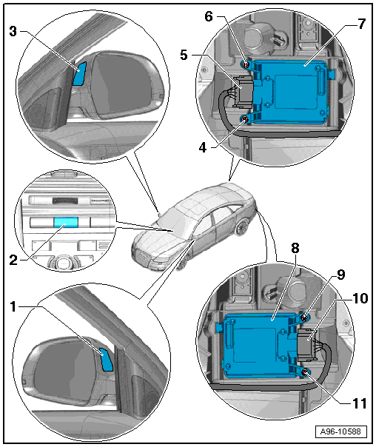
1 - | Сигнальная лампа ассистента смены полосы движения в наружном зеркале со стороны водителя -K233-

❑ | снятие и установка → Глава

2 - | Кнопка ассистента смены полосы движения -E530-

❑ | снятие и установка → Глава

3 - | Сигнальная лампа ассистента смены полосы движения в наружном зеркале со стороны переднего пассажира -K234-

❑ | снятие и установка → Глава

4 - | Винт

❑ | 3,5 Нм

5 - | Электрическое штекерное соединение

6 - | Винт

❑ | 3,5 Нм

7 - | Блок управления ассистента смены полосы движения -J769-

❑ | снятие и установка → Глава

8 - | Блок управления 2 ассистента смены полосы движения -J770-

❑ | снятие и установка → Глава

9 - | Винт

❑ | 3,5 Нм

10 - | Электрическое штекерное соединение

11 - | Винт

❑ | 3,5 Нм

Снятие и установка клавиши ассистента изменения полосы движения -E530-

 |  | 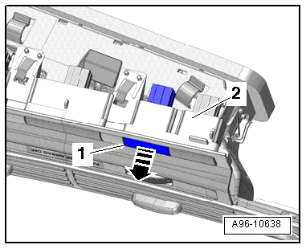
  Снятие
  – | Установить рулевое колесо насколько возможно назад и вниз, использовать для этого полную область регулировки положения рулевой колонки.
  – | Выключить зажигание и извлечь ключ зажигания.
  – | Снять центральный дефлектор передней панели →Ремонтная группа70.
  – | Вытолкнуть выключатель аварийной сигнализации -E530--поз. 1- из декоративной облицовки с дефлектором -2--стрелка-.
  Установка
  Установка производится в обратной последовательности, принимая во внимание следующее:
  – | Нажать на клавишу ассистента смены полосы движения -E530- до защелкивания фиксатора в корпусе переключателя.
  – | Установить центральный дефлектор передней панели →Ремонтная группа70.
Снятие и установка сигнализатора ассистента изменения полосы движения во внешнем зеркале -K233-/-K234-

Необходимые специальные приспособления, контрольные и измерительные приборы, а также вспомогательные средства

 |  | 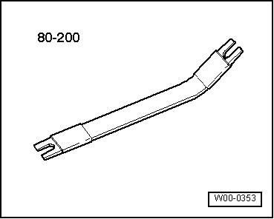
  ⧫ | Отжимной рычаг -80 - 200-
  ⧫ | Защитные перчатки

Указание |  | 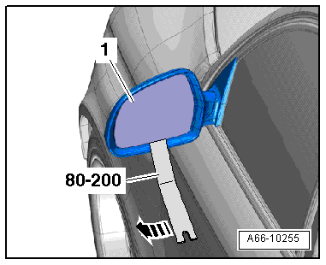
  Снятие
  ВНИМАНИЕ!
  Опасность получения травм.
  Пользоваться защитными перчатками.
  Для защиты лакокрасочного покрытия вокруг корпуса зеркала следует положить мягкую тряпку.
  – | Извлечь зеркало -1- с помощью отжимного рычага -80 - 200- из блока регулировки зеркала -стрелка-.

 |  | 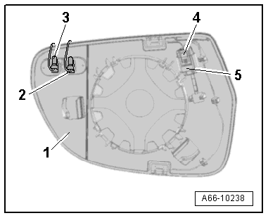
  – | Отсоединить разъемы -2- и -3- обогрева зеркала на задней стороне зеркала -1-.
  – | При наличии, расклипсовать разъем -5- из держателя.
  – | Отсоединить разъём -4-.

 |  | 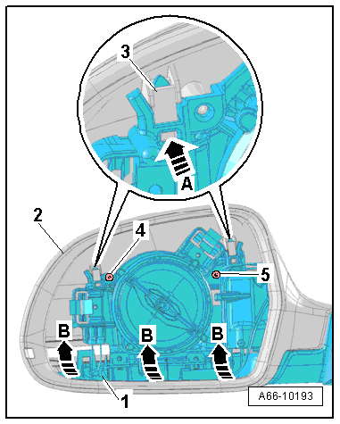
  – | Выкрутить винты -4- и -5-.
  – | Разблокировать удерживающие выступы -3- в -направлении стрелки А-.
  – | Разблокировать зажим -1- и извлечь корпус -2- наружного зеркала заднего вида из облицовки -стрелки B-.

 |  | 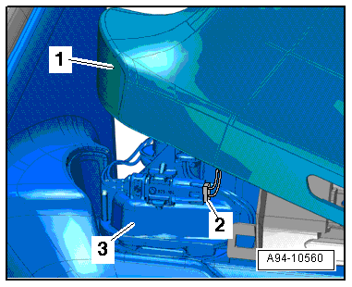
  – | Нажать вниз регулятор зеркала и не до конца поднять вверх корпус -1- наружного зеркала заднего вида.
  – | Отсоединить штекерный разъем -2- сигнализатора ассистента движения по полосе от передней части крепления -3- регулятора зеркала.

Указание |  | 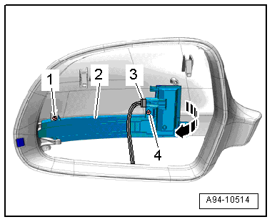
  – | Потянуть корпус наружного зеркала заднего вида вверх и отсоединить разъём -3-.
  -Поз. 1, 2, 4- и -стрелка- не учитывать.

Указание |  | 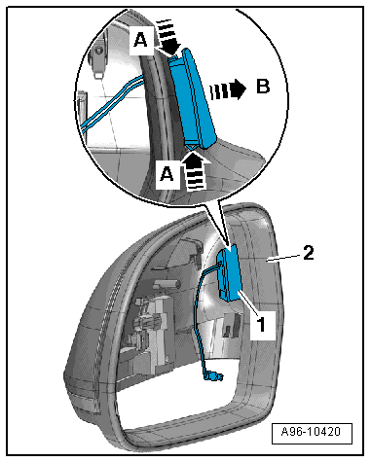
  – | Разблокировать крепления -стрелки A- и выдавить сигнализатор -1- ассистента движения по полосе из корпуса -2- наружного зеркала -стрелка B-.
  Установка
  Установка производится в обратной последовательности, принимая во внимание следующее:
  При неисправном светодиоде следует заменить сигнализатор ассистента изменения полосы движения во внешнем зеркале в сборе.
  – | Установить корпус наружного зеркала →Ремонтная группа66.
Снятие и установка блока управления ассистента изменения полосы движения -J769-/-J770-

 |  | 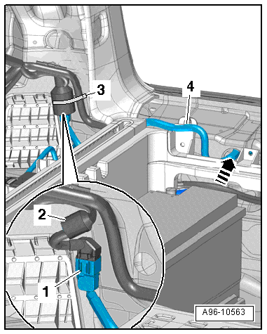
  Снятие
  – | Снять крышку правой боковой обшивки багажного отсека.
  – | Разрезать хомут -3- и подвинуть пенопласт -2- в сторону.
  – | Отсоединить разъём -1-.
  – | снятие задней облицовки →Ремонтная группа70.
  – | Снять облицовку заднего бампера →Ремонтная группа63.
  – | Извлечь жгут проводов -4- через отверстие в кузове -стрелка-.

Указание |  | 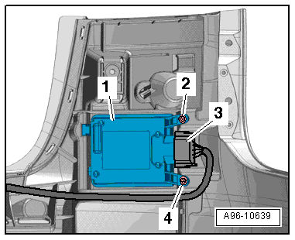
  – | Отсоединить разъём -3-.
  – | Выкрутить винты -2- и -4-.
  – | Извлечь блок управления ассистента движения по полосе -1- из крепления бампера -стрелка-.
  Установка
  Установка производится в обратной последовательности, принимая во внимание следующее:
  При обратном монтаже установить все кабельные стяжки в местах, где они были установлены изначально.
  – | Установить облицовку заднего бампера →Ремонтная группа63.
  Если накладка бампера была снята, то блок управления ассистента смены полосы движения -J769-/-J770- → Глава „Калибровка ассистента изменения полосы движения - указания по измерению“ должен быть откалиброван заново.
  – | установка задней облицовки →Ремонтная группа70.
Калибровка ассистента изменения полосы движения - указания по измерению
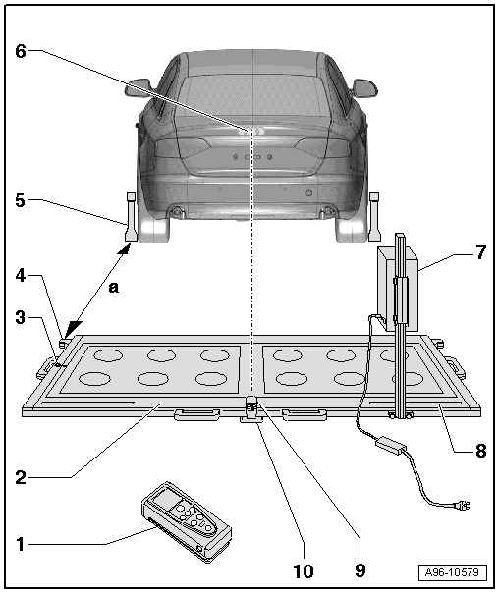
1 - | Дистанционный лазер -VAS 6350/2-

❑ | для дальнего измерения

❑ | Управление → Руководство по эксплуатации

2 - | Устройство для калибровки -VAS 6350-

3 - | Уровень

❑ | на устройстве для калибровки -VAS 6350-

❑ | для контроля горизонтального положения устройства для калибровки -VAS 6350-

4 - | Угольник

❑ | для крепления дистанционного лазера -VAS 6350/2- для измерения расстояний

❑ | Расстояние до центральных датчиков -VAS 6350/1- задних колес: размер -a - = 1700 ± 2 мм

5 - | Центральный колесный датчик -VAS 6350/1-

❑ | с адаптером колесного болта SW 19 и измерительным щупом

6 - | Эмблема

❑ | луч лазера выравнивается по центру эмблемы

7 - | Устройство для калибровки ассистента изменения полосы движения -VAS 6350/4-

❑ | переставляется во время калибровки с правой на левую сторону измерительной зоны

❑ | при правильной установке кабель сетевого напряжения слева внизу на устройстве калибровки должен быть подключен (относительно направления движения автомобиля)

8 - | Измерительная шкала

❑ | для позиционирования устройства для калибровки ассистента изменения полосы движения -VAS 6350/4-

9 - | Линейный лазер -VAS 6350/3-

❑ | с „защитными очками“

❑ | на устройстве для калибровки -VAS 6350-

❑ | включить и выключить → Руководство по эксплуатации

10 - | Пластмассовая ножка

❑ | 3 шт.

❑ | регулируются для юстировки горизонтального положения устройства для калибровки -VAS 6350-

Калибровка блока управления ассистента изменения полосы движения -J769-/-J770-

Необходимые специальные приспособления, контрольные и измерительные приборы, а также вспомогательные средства

Указание |  | 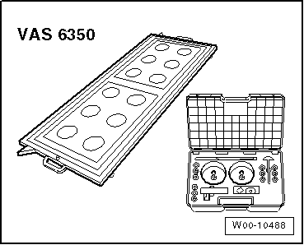
  ⧫ | Устройство для калибровки -VAS 6350-
  Условия
  – | При следующих условиях необходимо проводить калибровку блока управления ассистента смены полосы движения -J769-/-J770- → Тестер:
  ● | Блок управления ассистента смены полосы движения -J769- или блок управления 2 ассистента смены полосы движения -J770- был заменен.
  ● | Повреждение накладки заднего бампера, например, царапина, полученная на парковке.
  ● | Проводилось снятие и установка накладки заднего бампера.
  ● | В памяти событий имеется запись „отсутствует или неверная базовая настройка/адаптация“.
  Предварительные работы
  – | Установить автомобиль на твердую ровную поверхность.
  – | Привести в действие стояночный тормоз - во время измерения автомобиль перемещать нельзя!
  – | Установить передние колеса прямо - рулевое колесо в нулевом положении.
  – | Подключить диагностический прибор → Тестер.
  Если на дисплее появляется сообщение об ошибке, см. → Руководство по эксплуатации тестера
  – | Включить зажигание.
  – | При необходимости удалить наклейку с металлической пленкой с облицовки бампера.

Указание |  | 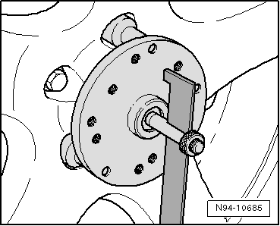
  – | Закрепить на каждом центральном колесном датчике -VAS 6350/1- три адаптера колесных болтов SW 19.
  – | Установить измерительные щупы на обоих центральных колесных датчиках -VAS 6350/1- и закрепить их прижимными гайками.
  – | Установить центральные колесные датчики -VAS 6350/1- на болтах крепления обоих задних колес.
  ● | Центр вращения центрального колесного датчика должен располагаться в центре вращения колеса.
  Установить центральные колесные датчики -VAS 6350/1- на колеса таким образом, чтобы они не были соединены с „секретками“.
  – | Настроить измерительные щупы с помощью прижимных гаек таким образом, чтобы они свободно перемещались на минимальном расстоянии от пола.
  ● | Измерительные щупы должны легко двигаться.
  ● | Измерительные щупы должны стоять вертикально.

 |  | 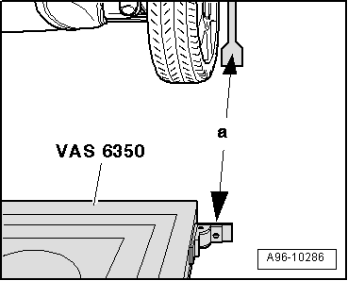
  – | Расположить устройство для калибровки -VAS 6350- на расстоянии -a- к задним колесам.
  ● | Расстояние -a- = 1700 мм.

Указание |  | 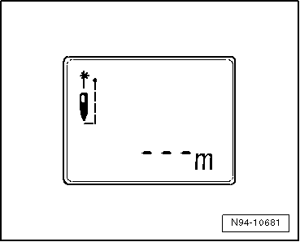
  – | Включить дистанционный лазер -VAS 6350/2- с помощью клавиши ON.
  Индикация на -VAS 6350/2-:
  ● | „- - - м“
  Одновременно включается лазер.

 |  | 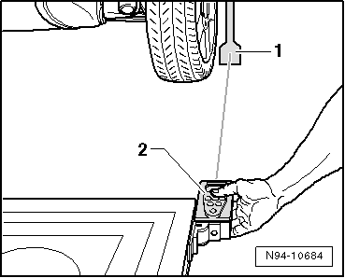
  – | Удерживать дистанционный лазер -VAS 6350/2--поз. 2- для измерения расстояний заподлицо к упорному угольнику, как показано на рисунке.
  ● | Дистанционный лазер -VAS 6350/2- должен при этом плотно прилегать к угольнику.
  – | Убедиться, что „лазерный луч“ для дальнего измерения возникает на нижней увеличенной части измерительного щупа -1-.
  Если это не так, следует отрегулировать высоту измерительных щупов с помощью прижимных гаек на центральных колесных датчиках -VAS 6350/1-.

Указание |  | 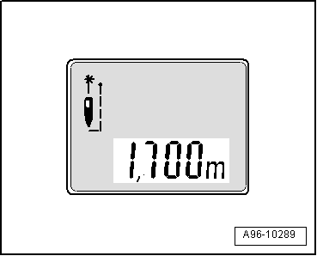
  – | Кратковременно нажать на клавишу ON дальнего измерения.
  Индикация на -VAS 6350/2-:
  ● | „1,700 м“ (заданное значение: 1700 ± 2 мм).
  – | Повторить процесс измерения с левого угольника на левом заднем колесе.
  ● | Считанное значение расстояния должно быть одинаковым на двух сторонах.
  Если оба измеренных значения не идентичны, провести соответствующую юстировку устройства калибровки -VAS 6350-.
  Выполнение калибровки
  → Тестер подключен.
  – | Выбрать режим работы Диагностика и запустить диагностику.
  – | Выбрать вкладку План диагностики
  – | Нажать кнопку Выбрать собственную проверку и последовательно выбрать следующую структуру дерева:
  ⧫ | Кузов
  ⧫ | Электрооборудование
  ⧫ | 01 - Системы с самодиагностикой
  ⧫ | 3C - блок управления ассистента смены полосы движения - J769
  ⧫ | 3C - блок управления ассистента смены полосы движения, функции
  ⧫ | 3C - Калибровка
  При дальнейшей калибровке следовать указаниям на → Тестер.
  ⧫ | Теперь поступит информация о том, какая установлена версия ассистента смены полосы движения (SWA1.5).
  ⧫ | Эта информация о регулировке приспособления для калибровки важна для дальнейшего процесса работы, чтобы избежать сбоя в работе.

 |  | 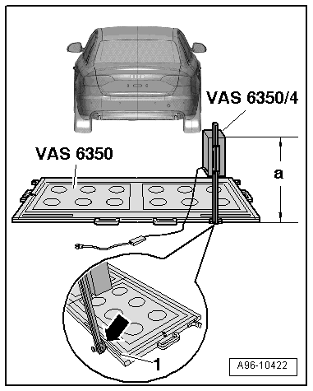
  – | Закрепить устройство для калибровки ассистента изменения полосы движения -VAS 6350/4- справа сзади на кронштейне устройства для калибровки -VAS 6350-.
  ● | при правильной установке кабель сетевого напряжения слева внизу на устройстве калибровки должен быть подключен (относительно направления движения автомобиля)
  ● | Расстояние -a- = 770 мм (измерено от верхнего края устройства калибровки до кузова).
  – | Стрелка на кронштейне устройства для калибровки ассистента изменения полосы движения -VAS 6350/4- должна быть расположена напротив установочного размера на шкале -1- измерительной зоны -стрелка-.
  Седан:
  ● | Размер справа = 790 мм (по измерительной шкале -1-).
  RS 6 Limousine:
  ● | Размер справа = 705 мм (по измерительной шкале -1-).
  Avant:
  ● | Размер справа = 760 мм (по измерительной шкале -1-).
  RS 6 Avant:
  ● | Размер справа = 760 мм (по измерительной шкале -1-).
  Allroad:
  ● | Размер справа = 810 мм (по измерительной шкале -1-).
  Продолжение для всех автомобилей:
  – | Подключить устройство для калибровки ассистента изменения полосы движения -VAS 6350/4- к сетевому напряжению.

 |  | 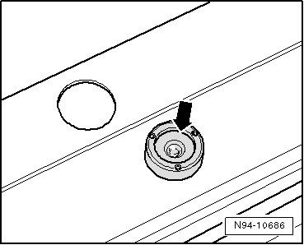
  – | Привести устройство для калибровки -VAS 6350- в горизонтальное положение, для этого повернуть пластиковые кронштейны.
  ● | Следить за уровнем (смотровым окошком) на устройстве для калибровки -VAS 6350--стрелка-.

 |  | 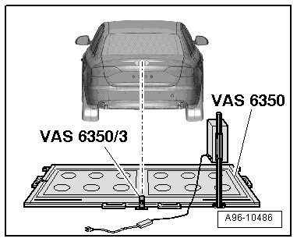
  – | Включить линейный лазер -VAS 6350/3- на устройстве для калибровки -VAS 6350-.
  – | Надеть „защитные очки“.
  – | Выровнять устройство для калибровки -VAS 6350- таким образом, чтобы линейный лазер -VAS 6350/3- находился по центру эмблемы крышки багажного отсека.

– | Снова проверить слева и справа расстояние между угольниками устройства для калибровки -VAS 6350- и измерительными щупами -1- к креплениям колес.

● | Заданное значение: 1700 ± 2 мм

Процесс калибровки

Во время калибровки следить за соблюдением следующих условий:

● | нельзя открывать и закрывать двери автомобиля.

● | В автомобиле не должно быть никого.

● | Люди не должны находиться между автомобилем и устройством для калибровки ассистента изменения полосы движения -VAS 6350/4-.

Указание |  | 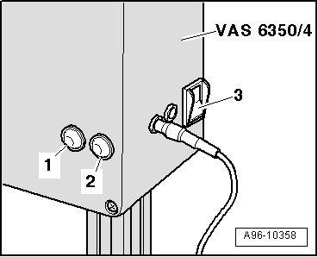
  Порядок работ
  – | Включить устройство для калибровки ассистента изменения полосы движения -VAS 6350/4- сетевым выключателем -3-.
  ● | Должен загореться зеленый светодиод -1-.
  Если загорелся красный светодиод -2-, проверить устройство для калибровки ассистента изменения полосы движения -VAS 6350/4-.

 |  | 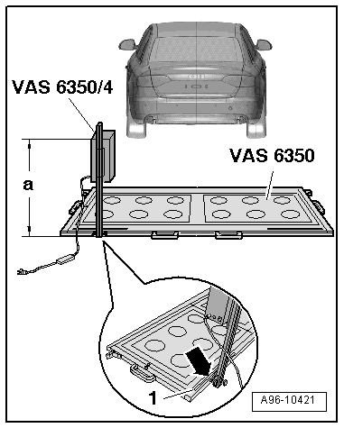
  Во время работы программы появится требование переставить устройство для калибровки ассистента изменения полосы движения -VAS 6350/4- с правой на левую сторону устройства для калибровки -VAS 6350-.
  – | Выключить устройство для калибровки ассистента изменения полосы движения -VAS 6350/4- и переставить калибровочное приспособление.
  ● | при правильной установке кабель сетевого напряжения слева внизу на устройстве калибровки должен быть подключен (относительно направления движения автомобиля)
  ● | Расстояние -a- = 770 мм (измерено от верхнего края устройства калибровки до кузова).
  – | Стрелка на кронштейне устройства для калибровки ассистента изменения полосы движения -VAS 6350/4- должна быть расположена напротив установочного размера на шкале -1- измерительной зоны -стрелка-.
  Седан:
  ● | Размер слева = 790 мм (по измерительной шкале -1-).
  RS 6 Limousine:
  ● | Размер слева = 705 мм (по измерительной шкале -1-).
  Avant:
  ● | Размер слева = 760 мм (по измерительной шкале -1-).
  RS 6 Avant:
  ● | Размер слева = 760 мм (по измерительной шкале -1-).
  Allroad:
  ● | Размер слева = 810 мм (по измерительной шкале -1-).

Продолжение для всех автомобилей:

– | Включить устройство для калибровки ассистента изменения полосы движения -VAS 6350/4- сетевым выключателем -3-.

● | Должен загореться зеленый светодиод -1-.

– | Следовать дальнейшим указаниям на дисплее диагностического тестера.

– | После успешной калибровки ассистента смены полосы движения завершить „калибровку“, выключить зажигание и отсоединить диагностическое подсоединение.

